

**Муниципальное казенное общеобразовательное учреждение**

**«Сагасидейбукская СОШ»**

|  |
| --- |
| УТВЕРЖДЕНО  Директор школы  __________ Исмаилова И.И.  «10» октября 2023 г. |

**КОНСПЕКТ**

***УРОКА ПО РУССКОЙ ЛИТЕРАТУРЕ В 8 КЛАССЕ***

Тема: «Единство народа – основа спокойствия края»

Автор: учитель русского языка и литературы

Магомедова Р.М

**Тема «Единство народа – основа спокойствия края»**

**Познавательная цель**: ознакомить учащихся с понятием, что означают слова «Единство народа – основа спокойствия края».

**Воспитательная цель**: помочь им понять, что коварство способно разрушить единство народа и устойчивость добрых традиций.

**Развивающая цель:** сформировать в душах учащихся чувства дружбы, умения ценить представителей других национальностей и поддерживать мир, согласие между людьми.

**Оборудование**: ПК, иллюстрации, отпечатанные крупным шрифтом афоризмы великих мыслителей о единстве.

**Ход урока:**

**I. Организационный момент**

**Учитель.** Здравствуйте, ребята! На сегодняшнем занятии мы поговорим о чувствах уважения к другим народам, постараемся понять, что означают слова «единство народа», «чувство патриотизма».

На современном этапе развития нашего общества, ребята, проблемы патриотизма являются очень актуальными. Возникающие время от времени конфликты между людьми приводит к необходимости воспитания у подрастающего поколения умения налаживать добрые отношения. Развитие добрых чувств, уважения к другим народам, воспитание патриотизма и альтруизма на современном этапе развития общества является очень важной и актуальной проблемой. Возникновение конфликтов на национальной, политической или социально-политической основе создает угрозу взаимопониманию между народами, формирует негативное отношение между конкретными людьми. Поэтому воспитание высоконравственных, гармонично развитых, образованных граждан, способных, налаживать добрые отношения, является делом первостепенной важности. Уважение законов государства и прав граждан приоритетное – направление педагогической общественности.

Для того чтобы у нас с вами не возникало проблем с окружающими людьми, необходимо познавать себя, правильно организовать своё рабочее время и досуг, заниматься саморазвитием, самообразованием и самовоспитанием. Поможет нам в это притча М. Саидова «Коварство». Из притчи мы узнаем, умеем ли мы ценить своих друзей, поддаёмся ли мы наущениям недоброжелателей.

**II. Беседа по теме «Коварство»**

**Учитель.** Как вы думаете, ребята, что означает слово «коварство»?

**Учащиеся отвечают.**

**Учитель.** Верно! В словаре С. Ожегова даётся такое толкование этого слова: «Злонамеренность, прикрытая показной доброжелательностью». О том, как злонамеренность иногда прикрывается показной благосклонностью, мы узнаем из притчи.

**III. Чтение притчи**

**Коварство**

На зеленой поляне, среди густолиственного леса, паслись три коня. Один черный,

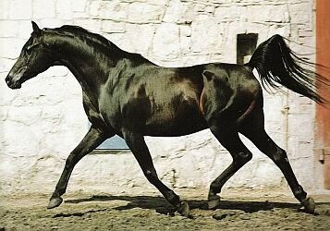как темная ночь, другой белый,

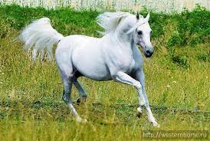как светлый день,

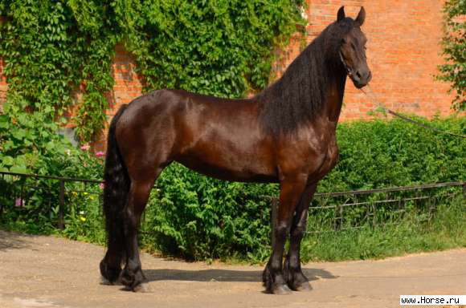третий красный, как солнечный закат.

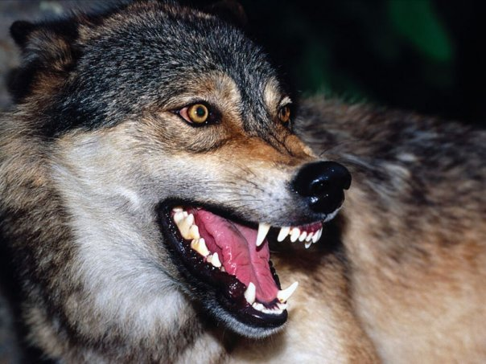

На них время от времени нападала стая голодных серых волков, но они мощными копытами дружно и смело защищались. И волки ничего не могли с ними сделать. Дружная тройка коней для стаи была не по зубам.

Волки начали обвинять друг друга в трусости и нерешительности. Некоторые молодые волки в этом обвинили вожака: «Зачем нам нужен такой вожак, который не способен добывать пропитание в тяжелую и голодную минуту членам стаи?»

Увидев угрозу распада стаи в протестах голодных молодых сородичей, матерый волк воскликнул: «Я нашел способ выиграть единоборство с этими безмозглыми конями! И не спешите обвинять друг друга, тем более вожака!» И стая послушно на время успокоилась.

Вечером, матерый волк, во время очередной атаки, улучив момент, нашептал на ухо черному коню:

«Если бы не конь красной масти, который своим цветом крови раздражает нас, голодных волков, мы вас оставили бы в покое.

Черный конь сообщил об этом белому коню. Ночью, когда красный конь заснул, черный и белый тихо встали и ушли на другую поляну.

Стая волков в тот же час напала на красного коня. Красный конь долго отбывал атаку голодных волков, смело сражаясь с опасными врагами, но силы были не равны. Устоять до конца ему не хватило сил. Волки разодрали красного коня.

Целых десять дней черный и белый кони спокойно отдыхали на зеленой поляне. Здесь их никто не беспокоил, никто им не мешал.

– Оказывается, давно надо было нам уйти от коня красной масти. Когда мы ушли от него, нас уже никто не беспокоит, – сказал черный конь.

– Мы неправильно поступили, оставив нашего товарища одного.

– Какой он нам товарищ? Своим красным цветом он и на наши головы кликал беду, – не согласился черный конь.

Пока черный и белый кони не поняли тактику своих хитрых врагов, прошел еще один спокойный день. За это время от красного коня не только мясо, но и костей не осталось. Волки опять проголодались. И стая побежала в поисках пищи за черным и белым конями. Вечером они нашли их на другой поляне. Голодные волки тут же стали атаковать коней. Но оба коня дружно и самоотверженно отбивались от волков. Кони выстояли до утра. Стая ничего не смогла сделать с ними. Опять матерый волк попробовал испытать проверенный метод. К утру он успел прошептать на ухо черного коня:

– Если бы белый конь своим цветом не раздражал нас, голодных волков, в темную ночь мы не смогли бы вас найти.

В следующий вечер, когда белый конь заснул, черный конь тихо встал и ушел на другую поляну, оставив друга одного.

Увидев одинокого белого коня, стая волков обрадовалась и напала на него. Белый конь понял свою ошибку, который совершил, когда уходил от красного коня, но было уже поздно. До последних сил защищался белый конь, но силы были не равны. Стая разодрала и его.

Черный конь почти неделю пасся спокойно. На зеленой поляне никто его не беспокоил. «Надо было давно пастись одному, отдельно от красного и белого коней. Из-за них столько раз и меня беспокоили голодные волки. Столько раз мне приходилось защищаться от острых клыков голодной стаи». Черный конь спокойно, беззаботно и без лишних хлопот лег спать.

И вдруг, сквозь сон, он увидел в темноте ночи множество светящихся глаз. «Опять волки?» – в страхе подумал черный конь. Он вскочил на ноги: «Они же сказали, что их раздражают красный и белый цвета. Значит, это был обман». Черный конь только успел понять свою ошибку, тут же молниеносным прыжком матерый волк схватил острыми клыками его горло.

Конь, мотая головой, поднялся на дыбы. Остальные члены стаи успели удержать его, схватив своими острыми клыками сзади и по бокам. Черный конь, задыхаясь, упал, и перед его глазами появились красный и белый кони, которых он предал по очереди. Понять-то свою ошибку, он понял, но помочь ему уже было некому. Стая разодрала чёрного коня на лакомые кусочки.

**IV. Анализ текста**

**Учитель.** Как вы думаете, ребята, чему учит эта притча?

**Учащиеся отвечают.**

**Учитель.** Правильно! Как вы знаете, притча – это образный рассказ, иносказание, заключающее в себе моральное поучение. Притча не содержит прямого наставления, но помогает постичь внутренний смысл рассказанной истории. А притча «Коварство» предупреждает человека, беречь своих друзей, соседей и просто окружающих людей, если он не хочет, чтобы враги не застали его врасплох.

Ребята, к какому выводу вы пришли, слушая эту притчу?

**Учащиеся отвечают.**

**Учитель.** Да, эта притча настраивает человека на мысли: «Кто бережет друзей, того Бог бережет».

**V. Обсуждение афоризмов о единстве народов**

У друзей недоразумения никогда не бывают серьёзными до тех пор, пока между ними не станет третье лицо.

*Ромен Роллан*

Никакие житейские блага не будут нам приятны, если мы пользуемся ими одни, не деля их с друзьями.

*Эразм Роттердамский*

Друзей приобретай, не спеша, а приобретенных не отвергай.

*Соломон*

Друзей мы приобретаем не тем, что получаем от них услуги, а тем, что сами их оказываем.

*Фукидид*

Мы одинокими приходим в мир и ищем мудрых и достойных. Безмерно счастлив тот, кто спутника обрёл и в нём источник радости душевной.

*Омар Хайям*

Где единение, там и победа.

*Публий Сир*

Один, если он и велик, все-таки мал.

*Горький М.*

Благодаря согласию растут малые государства, из-за раздора гибнут великие державы.

*Сенкевич Г.*

Коль вдруг муравьи сообща нападут,

Осилят и льва, как бы ни был он лют.

*Саади*

Отдельный человек слаб, как покинутый Робинзон: лишь в сообществе с другими он может сделать многое.

*Шопенгауэр А.*

Где нет общности интересов, там не может быть единства целей, не говоря уже о единстве действий.

*Энгельс Ф.*

**VI. Чтение стихов на тему «Единство народа – основа спокойствия края»**

Дай мне руку, друг, мы вместе станем в круг,

Заплетём венок всемирной дружбы,

В единстве мы сильны, в единстве мы добры,

Нам жить семьёй одной большущей нужно.

Дружба всех народов не просто слова,

Дружбою народов сила наша велика,

Призываем всех – соединяйтесь,

Все народы, нации в одну семью объединяйтесь.

Стихотворение С. Широбонова о Дагестане.

**Дагестан**

**1.** Нас дагестанцев, немного,

Наша Родина невелика.

Но сегодня и наша дорога

Широка, словно река.

**2.** Позади наши слезы и муки,

Мы единого братства звено,

Сто друзей протянули мне руки,

Сто народов со мной заодно.

**3.** Нашей силы Великой основа

В этих верных и крепких руках,

Потому и Дагестанское слово

Все слышней на других языках

4. Пусть уходит из мира тревога

Навсегда – на года и века…

Я – дагестанец,

И друзей моих много,

И Отчизна у нас велика.

**VII. Обобщение по теме**

**Учитель.** Сегоднянам нужно осмыслить, что Дагестан является уникальным многонациональным краем, где люди свято относятся к своим традициям и развивают добрососедские отношения друг с другом. Ведь Дагестан – это наша малая родина.

Многие интеллигенты, приехавшие в Дагестан работать, восхищались традициями народов горного края. Да и сейчас немало таких людей. Эмма Андреевна Тыщенко, ответственный секретарь газеты «Дагестанская панорама», так выразила своё отношение к нашему краю: «Я люблю Дагестан благодаря отзывчивости дагестанцев и в горе, и в радости. Я люблю этот край, благодаря порядочности, вниманию, чуткости его жителей».

Это вовсе неслучайно. Ведь Дагестан – это край мужественных людей. Ведь в исторически прошлые века завоеватели с востока или с запада не могли покорить Дагестан, так как народы многонационального Дагестана в годы бедствий или невзгод всегда объединялись, вместе преодолевали трудности.

Ведь дагестанцы почитали и почитают старших, умели и умеют выслушивать их речь. Обращались к ним, к старшим, добавляют к их именам слова «дядя» или «тётя», если даже они не являлись им родственниками по крови.

В старину к сверстникам тоже обращались уважительно, добавляя к их именам «брат» или «сестра». Каждый дагестанец считал своим долгом воздерживаться грубых слов, когда рядом бывал взрослый, считал своей обязанностью заступаться за представительницу прекрасного пола, какого бы она возраста ни была. Каждый дагестанец считал своим долгом помочь немощному взрослому или физически слабому человеку. Нам тоже нужно сохранить эти многовековые традиции Дагестана, так как наша доброта, чуткость, отзывчивость пробуждают взаимность. А взаимопонимание сближает людей, несмотря на религиозные или национальные отличия.

Население Дагестана с глубокой признательностью относится к русскому народу за оказанную помощь в просвещении народа.

В г. Махачкала возведен памятник не педагогу-горянке, а русской учительнице, символизируя всю интеллигенцию, проработавшую в республике с 20-х годов до конца ХХ века! Возведен этот памятник не потому, что педагоги-горянки менее самозабвенно трудятся в школе, а потому, что не забыт нелегкий труд учительниц, медсестёр, лекторов, приехавших в Дагестан, оставив родные места и привычные родительские дома.

Работать в незнакомых в населенных пунктах, жить в неблагоустроенных квартирах, общаться с жителями, не владеющими русским языком и учить местных детей грамоте, не владея языком местных народностей – это тоже подвиг. А доброту, чуткость, отзывчивость, которые проявляли интеллигенты, приехавшие в наш край по распределению, дагестанцы не забывали и не забывают.

Пусть же славится в веках наша малая родина – Дагестан, этот горный край и красивейший уголок планеты!

**Учитель.** Ребята, случалось ли с вами такое, что вы, совершив доброе дело, но не дождались за это похвалы, благодарности? Было ли такое, что, не получив благодарности, вы раскаялись в совершенном деле?

Марк Аврелий римский философ так выразил суть бескорыстного, доброго отношения к человеку: «Когда ты сделал кому-то добро, и это добро принесло плод, зачем ты, как безрассудный, домогаешься похвалы и награды за свое доброе дело?» Сознание сделанного добра, ощущение, что совесть чиста – высшая награда для человека.

Добрый и благожелательный человек умеет тактично общаться, поддерживать хорошие взаимоотношения с людьми. В своё время Экзюпери писал: «Самая большая роскошь – это роскошь человеческого общения». Общаясь с окружающими людьми, проявляйте, ребята, интерес, внимание к их проблемам и заботам. Сочувственно относитесь к их переживаниям. Такой подход благотворно влияет на взаимоотношения многих людей, заслуживает их похвалы за добрые дела. Посмотрите, как красивы люди, живущие в мире…

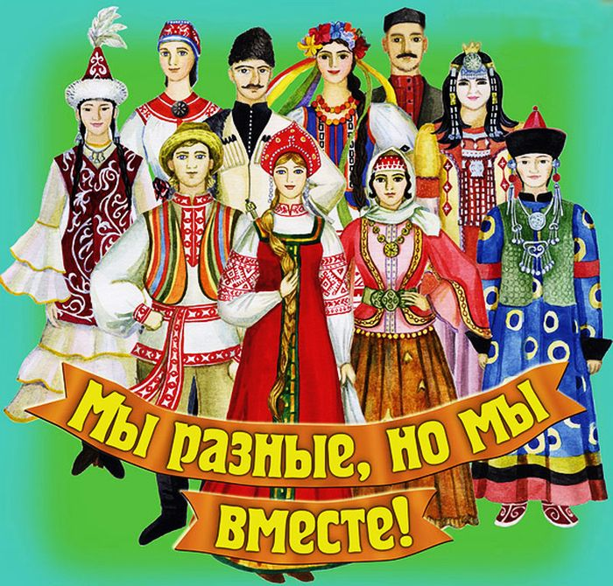

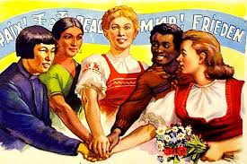

**Учащиеся отвечают.** Даже если у человека нет пока значительных успехов, полезно заметить хотя бы первые его попытки, сделать что-то хорошее.

**Учитель.** Нельзя причинять страдания даже самому маленькому живому существу. Единство между народами несовместимо с эгоизмом и предательством. Ребята! Будьте добры с теми, кто вас окружает. Делайте людям добро и, будьте уверены, они отблагодарят вас тем же. Помните, что без добрых дел нет доброго имени.

**VIII. Итог проведённой работы**

**Учитель.** Итак, к какому итогу мы пришли, проводя этот круглый стол?

**Учащиеся отвечают.**

**Учитель.** От умения сохранять дружественные отношения с окружающими людьми, от мудрого решения не поддаваться коварным сплетням зависит спокойствие в жизни человека. Будьте, ребята, осмотрительны.

**VIII. Задание на дом.** Написать сочинение на тему «Коварство и дружба».